DOSSIER
5-8H

Zu Hause
fit bleiben!

MEPS der Stadt Freiburg

Liebe Schülerin
Lieber Schüler

Die Zeit, die du durchläufst, ist sehr speziell und du musst bestimmte Empfehlungen und Einschränkungen zum Wohle aller respektieren. Du kannst nicht mehr zur Schule gehen und musst lernen, mit Hilfe deiner Eltern, den Fernunterricht zu organisieren. Leider kannst du auch nicht mehr mit deinen Freunden und Freundinnen draussen spielen, so dass du zu Hause « festsitzt » um Hausaufgaben zu machen, zu lesen, zu zeichnen oder Fern zu sehen. Aber hier sind gute Neuigkeiten! Das MEPS-Team der Stadt Freiburg hat einen Plan mit körperlichen Aktivitäten erstellt, die du zu Hause, allein, mit deinen Geschwistern oder Eltern durchführen kannst! Die Übungen ermöglichen dir, dich zu bewegen und bringen dir mindestens einmal am Tag eine Abwechslung. Deine Klassenlehrperson wird dir wöchentlich einen neuen Plan vorlegen, den du Tag für Tag befolgen musst.

Wir hoffen, du nimmst dir die Zeit für diese Übungen und wünschen dir viel Glück in dieser speziellen Zeit.

Wir freuen uns auf ein Wiedersehen

Das gesamte MEPS-Team

Die Aktivität dieser Woche ist ein Leiterlispiel für jeden Tag (Montag bis Freitag). Durch die Wiederholung bestimmter Übungen kannst du deine Fortschritte beobachten.
Dazu brauchst du:
- Das Leiterlispiel
- Dein Tagebuch, das du während dem Spiel ausfüllen musst

Spielregeln:
- Führe jede Übung so gut wie möglich während 1 Minute ohne Unterbrechung durch.
- Wähle die Musik, die dich begleiten soll, oder nimm eine Stoppuhr.
- Führe die Übung dynamisch durch, das heisst in andauernder Bewegung. Wenn du variieren möchtest, kannst du einige Übungen auch als Dehnübung ausführen.
- Wiederhole das Spiel mehrmals pro Tag (1 Spalte pro Spiel). Damit du täglich 20 Übungen machst = 20 Minuten körperliche Aktivität.
- Kreuze jedes Mal, wenn du eine Übung durchgeführt hast, das entsprechende Kästchen an. Du kannst auch aufschreiben, wie oft du die Bewegung der Übung wiederholen konntest, damit du deine Fortschritte beobachten kannst.

Material:
1 Spielfigur pro Spieler, 1 Würfel, Toilettenpapier, Springseil (falls keines vorhanden ist, mit geradem Körper auf der Stelle springen).

Vollgas ;)
Leiterlispiel: Sporterziehung und Sportunterricht
Start    •    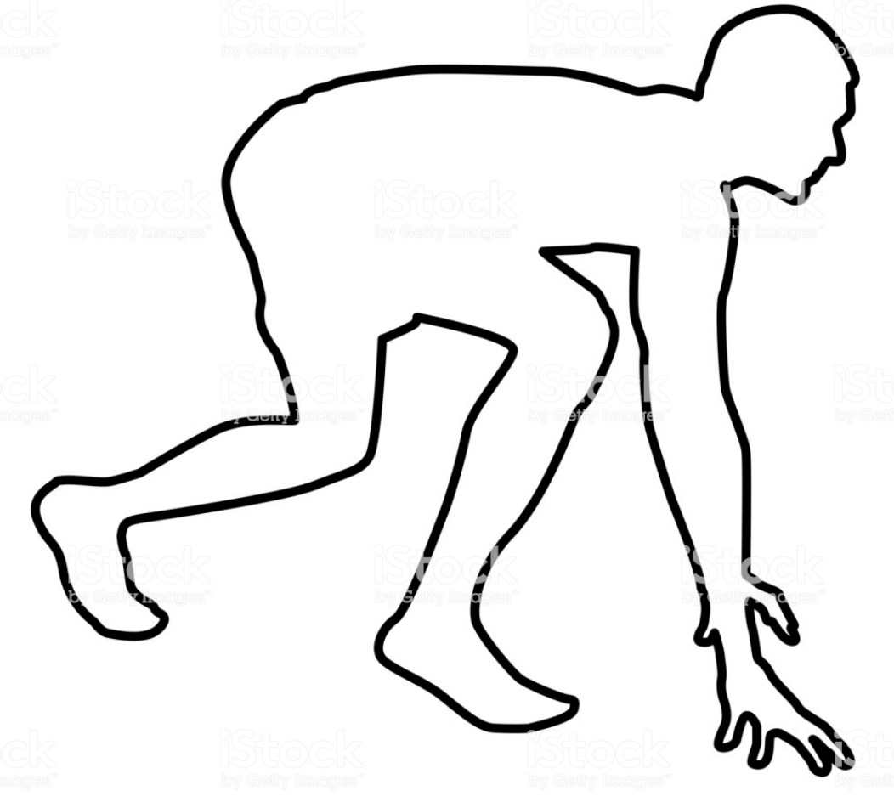 | 1 Hampelmann  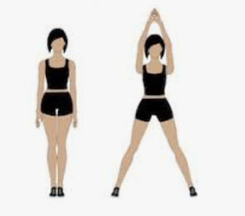 |  |  | 2 Jumping – Squats  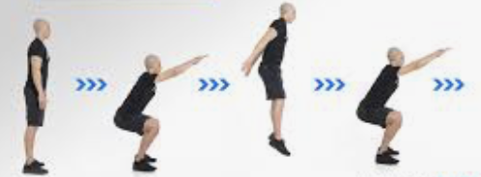 |  |  |  |  | 3 Über Toilettenpapier springen  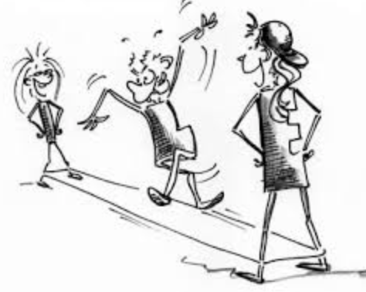
4 Position Squat:
Ellbogen-Knie-Berührung
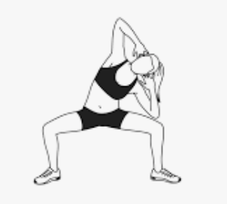
Achtung: Zwischen den Spielern 2m Abstand halten und vor und nach dem Spiel gut die Hände waschen.
8 Auf dem Rücken – Becken heben  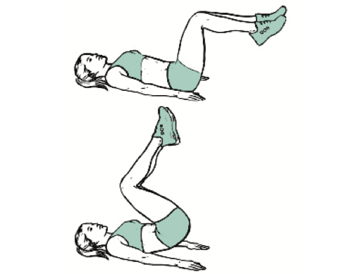 | 7 Rumpfbeugen: Bauch anspannen & Atmen 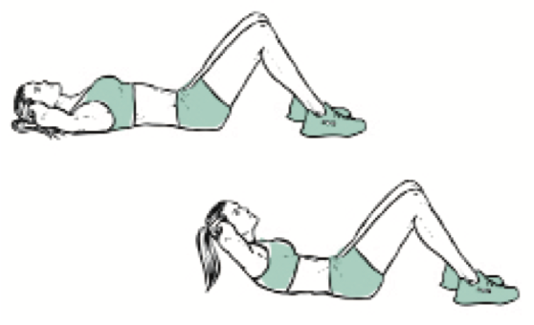 |  |  | 6 Vierfüssler: gerader Rücken & Bein seitlich abspreizen  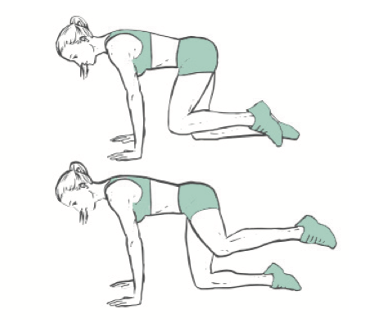 « Pipi » |  |  |  |  |  |  | 5 Brücke: Becken heben  (Gesäss anspannen)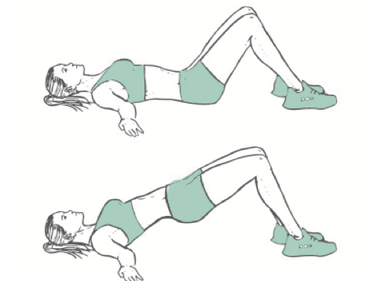
9 Links & rechts schwingen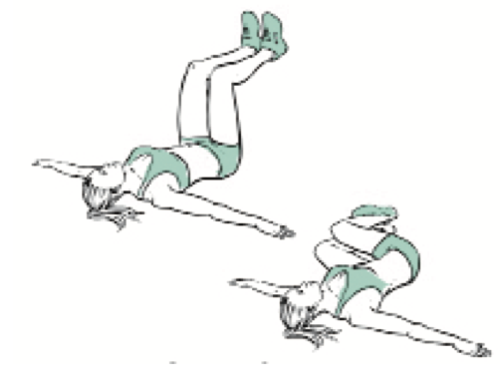
30 Ziel: BRAVO
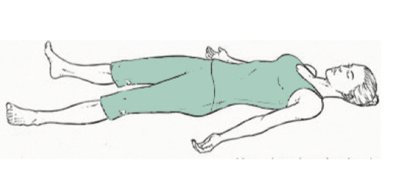Erholung
10 Links & rechts Fussgelenke berühren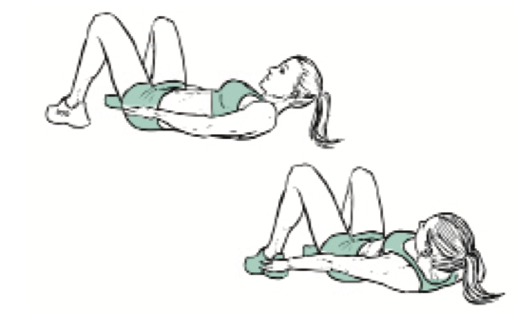 |  | 19 Gehe 4 Felder zurück  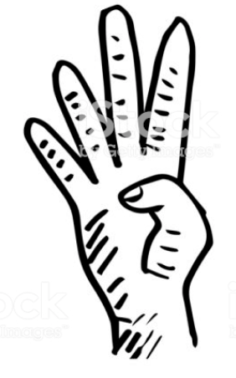 |  |  | 20 Liegend: Beinschlag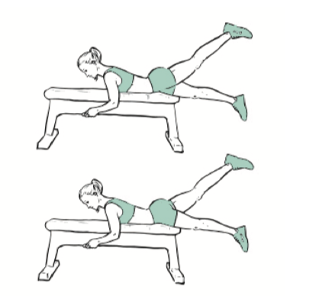 |  |  |  |  |  |  | 29 Ausfallschritt vorwärts und zurück  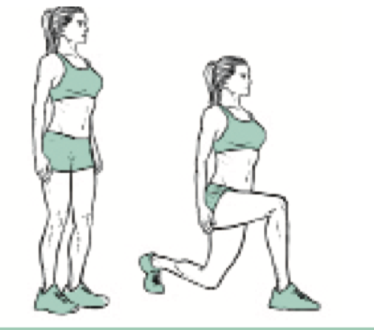
11 Gehe 5 Felder zurück  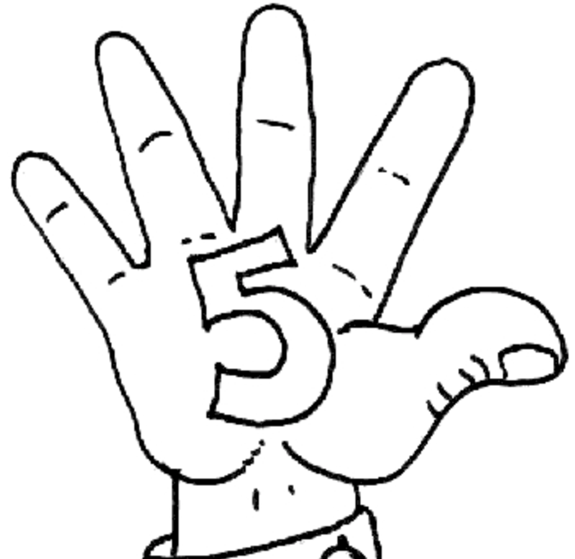 |  | 18 Krabbe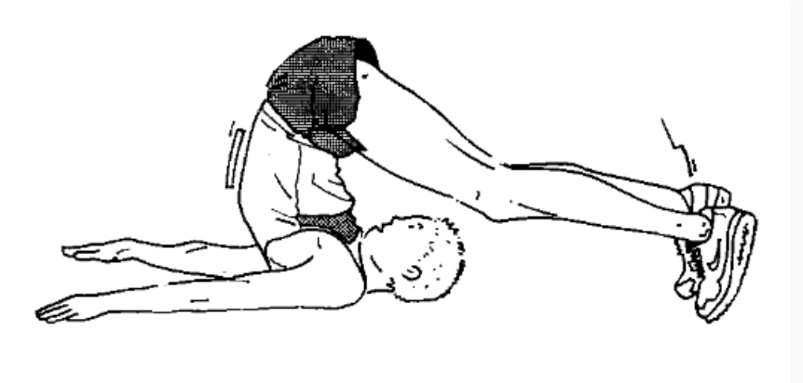 |  |  |  | 21 Skipping  (Knie anheben)  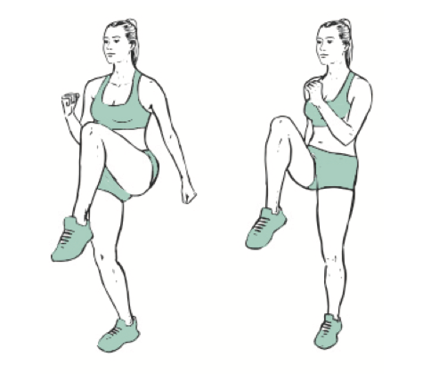 |  |  |  |  |  | 28 Seitlich: Bein abspreizen  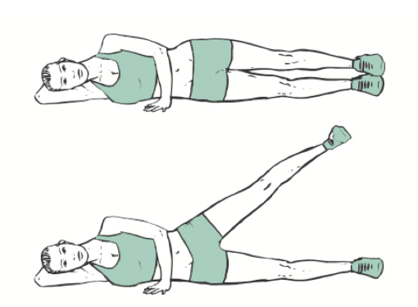
12 Squats gerader Rücken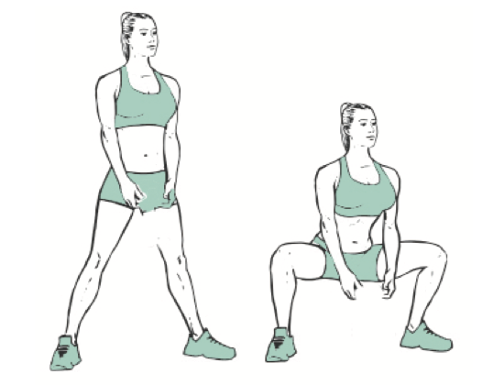 |  | 17 Handorgel:  Beine anziehen  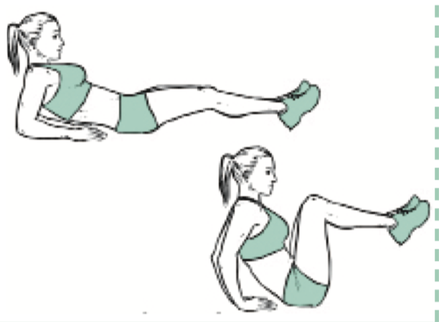 |  |  |  | 22 Seilhüpfen  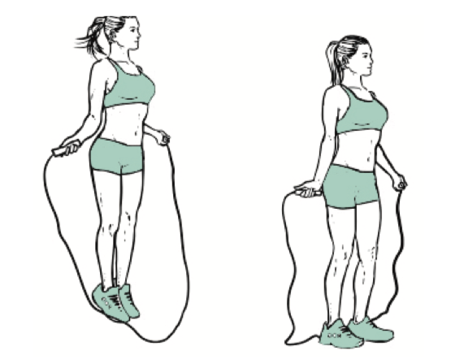 |  |  |  |  |  | 27 Sprünge: Ellbogen-Knie-Berührung  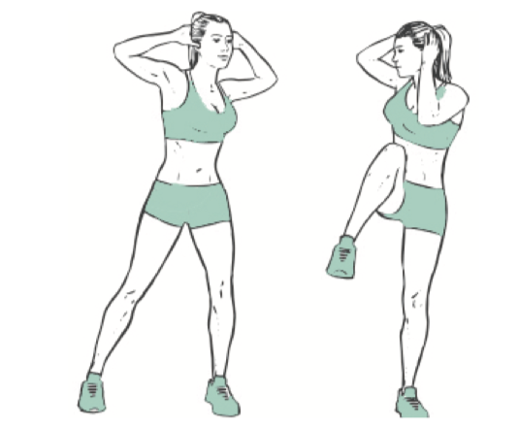
13 Stuhl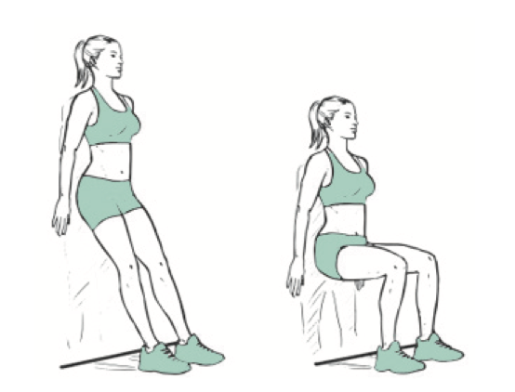 |  | 16 Auf der Stelle rennen  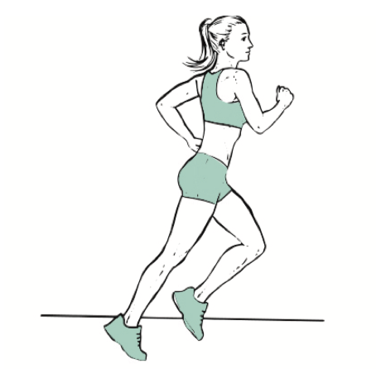 |  |  |  | 23 Jumping - Squats  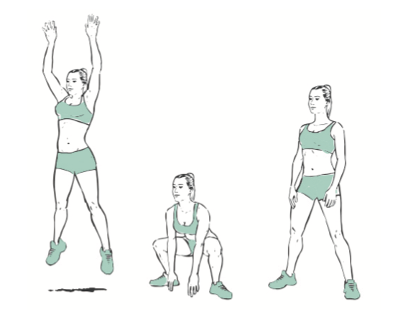 |  |  |  |  |  | 26 Schmetterling  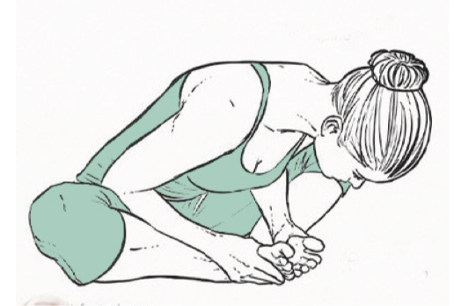
14 Brett  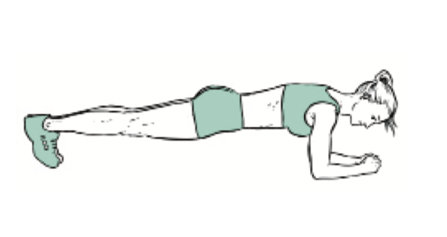 | 15 Vierfüssler: Bein & Arm beugen & strecken  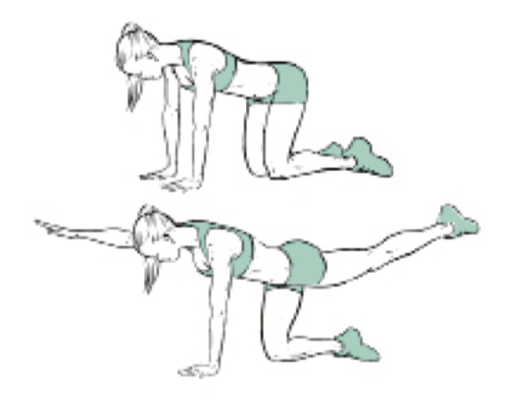 |  |  |  |  | 24 Liegend:  Ellbogen-Knie-Berührung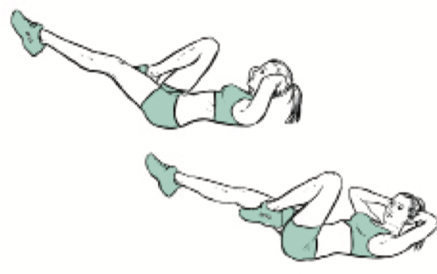 |  |  |  |  |  |  | 25 Tanze

Mein Tagebuch für das Leiterlispiel

Mein Name: ___________________________________________

Übung/Tag | Montag |  |  |  |  | Dienstag |  |  |  |  | Mittwoch |  |  |  |  | Donnerstag |  |  |  |  | Freitag
1 Hampelmann
2 Jumping – Squats
3 Sprünge Toilettenpapier
4 Squat Ellbogen-Knie
5 Becken heben
6 Vierfüssler Pipi machen
7 Rumpfbeugen
8 Rücken – Becken heben
9 Schwingen
10 Fussgelenke berühren
12 Squats
13 Stuhl
14 Brett
15 Bein & Arm
16 Auf der Stelle rennen
17 Handorgel
18 Krabbe
20 Beinschlag
21 Skipping
22 Seilhüpfen
23 Jumping - Squats
24 Rücken: Ellbogen&Knie
25 Tanzen
26 Schmetterling
27 Sprünge: Knie&Ellbogen
28 Bein abspreizen
29 Ausfallschritt
30 Erholung

Samstag 2. Mai:

Heute mache ich mit meinen Eltern einen einstündigen Waldspaziergang

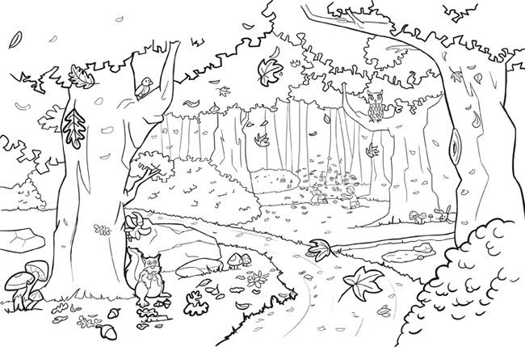

Sonntag 3. Mai: Du darfst dich ausruhen, ein Buch lesen oder ein Brettspiel machen

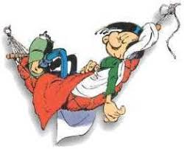

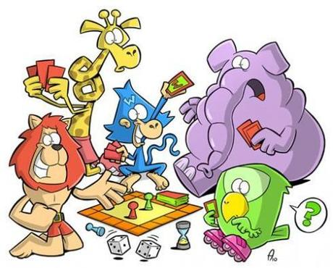

Bis nächste Woche!

